【封面图片及书籍馆藏信息】

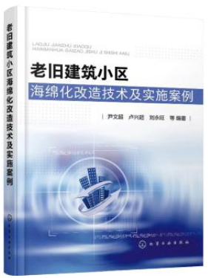

《老旧建筑小区海绵化改造技术及实施案例》

作者：尹文超, 卢兴超, 刘永旺等编著

出版社：化学工业出版社

出版年：2020 年

索书号：TU984.12/1704

馆藏地：江安馆一楼-新到资源

【书籍简介】

本书集老旧建筑小区海绵化改造技术理论、设计、施工及管理于一体，主要介绍了老旧建筑小区海绵化改造背景、适宜技术、改造技术实施方案、改造规划设计方法及图示、典型案例等内容，旨在帮助读者熟悉并掌握“分类实施”的技术策略，直观、系统地了解老旧建筑小区海绵化改造的流程和技术方法体系。

【作者简介】

尹文超：中国建筑设计研究院有限公司绿色设计研究中心副主任；哈尔滨工业大学环境科学与工程专业工学博士；中国建筑节能协会建筑给水排水分会副秘书长。（百度百科）

【个人推荐感言】

作为一个专业和本书内容高度相关的学生，看到它真的让我再惊喜不过啦！之前需要查找有关海绵城市改造的资料时总觉得很困难，感觉没有对海绵城市改造进行系统的了解。而这本书恰好满足了所有需求。

本书不仅文字描述具体全面，还配有很多示意图，有助于大家对所描述工程设施的结构、原理、布局、工作流程的深入理解，此外还配有许多现实中的彩图进行说明，能让大家对工程效果有直观感受。想要深入了解老旧小区海绵化改造的同学一定能从本书得到许多帮助和启发，而其他同学也可以翻阅此书并对照现实，改造之后的城市像海绵一样，下雨时很好地排水、存蓄并净化，需要时将存蓄的水释放，这些小变化的意义又是多么重大！

【相关书籍推荐】

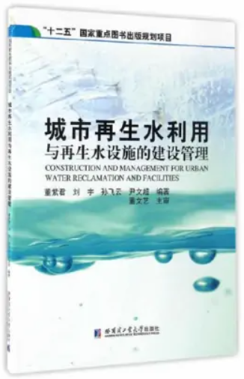

《城市再生水利用与再生水设施的建设管理》

著者：董紫君，刘宇，孙云飞，尹文超

出版社：哈尔滨工业大学出版社

出版年：2016

索书号：TU991.64/4421

馆藏地：工学馆中文图书

作者：四川大学图书馆志愿者队文理分队水利水电学院学院廖敏希